10 Lire des interviews variées ➔ Manuel, p. 128-131
LIRE
© Nathan 2016 – Photocopie autorisée pour une classe seulement.

À partir de l’interview J’ai fait Paris-Pékin à vélo ! (➔ Manuel, p. 128-129)

- Lis la suite des questions posées par les élèves à Liliane Perdriel.

Combien de temps a duré le voyage ?
Réponse 1 : Certaines personnes ont dû nous quitter. L’une était malade et deux autres sont parties car leur famille avait besoin d’elles.

Est-ce que certaines personnes ont abandonné ?
Réponse 2 : Oui, mais à chaque fois que je faisais une chute, je me relevais tout de suite et je repartais car j’avais peur qu’on me mette dans le camion.

Comment s’appellent les tapis sur lesquels vous pratiquez le judo ?
Réponse 3 : On est partis de Paris, au Trocadéro. Des tentes étaient montées, on devait passer les uns après les autres, un peu comme dans un match de football. Il y avait beaucoup de monde. C’était très émouvant.

Êtes-vous tombée ?
Réponse 4 : Le trajet a duré quatre mois et demi. À Pékin, on est restés peu de temps. C’était les jeux Olympiques, alors les hôtels étaient très chers. Mais nous avons quand même visité quelques sites réputés.

Comment s’est passé le départ ?
Réponse 5 : Des tatamis.

Qu’aviez-vous dans vos sacoches de vélo ?

Réponse 6 : Sur 12 000 km, je n’ai eu qu’une seule crevaison. On avait tous le même vélo, ce qui facilitait les réparations.

Vous avez eu des soucis avec votre vélo ?
Réponse 7 : Elles étaient un peu lourdes, mais étanches et très résistantes. J’avais deux appareils photo, un pneu de rechange, un vêtement pour la pluie, de la nourriture, des barres énergétiques car ce n’était pas facile d’en trouver.

1 Les questions et les réponses ont été mélangées et une question et sa réponse proviennent d’une autre interview. Retrouve puis recopie la question intruse et sa réponse.

............................................................................................................................................................................................................................................................................................................................................................................................................................................................................................................................................................................................................

............................................................................................................................................................................................................................................................................................................................................................................................................................................................................................................................................................................................................

............................................................................................................................................................................................................................................................................................................................................................................................................................................................................................................................................................................................................

............................................................................................................................................................................................................................................................................................................................................................................................................................................................................................................................................................................................................
48

© Nathan 2016 – Photocopie autorisée pour une classe seulement.
LIRE

- Retrouve puis recopie la question qui correspond à chaque réponse.

● Réponse 1 ➜ ................................................................................................................................................................................................................................................................................................................................................................................................................................................................................................................
● Réponse 2 ➜ ................................................................................................................................................................................................................................................................................................................................................................................................................................................................................................................
● Réponse 3 ➜ ................................................................................................................................................................................................................................................................................................................................................................................................................................................................................................................
● Réponse 4 ➜ ................................................................................................................................................................................................................................................................................................................................................................................................................................................................................................................
● Réponse 6 ➜ ................................................................................................................................................................................................................................................................................................................................................................................................................................................................................................................
● Réponse 7 ➜ ................................................................................................................................................................................................................................................................................................................................................................................................................................................................................................................

- Vrai ou Faux ? Coche comme il convient.

 | VRAI | FAUX
a. Nous sommes restés longtemps à Pékin car c’étaient les jeux Olympiques.
b. Liliane a préparé son voyage à vélo pendant un an et demi.
c. Liliane Perdriel a crevé plusieurs fois.
d. Pour mieux rouler, les vélos ne portaient pas de sacoches.
e. Quand une personne s’était fait mal, elle continuait le voyage en camion.
f. Il y a eu beaucoup d’abandons car la course était trop difﬁcile.

- Relève une question qui parle de la personne et une autre qui porte sur la course proprement dite. Recopie-les.

- Question sur Liliane :

............................................................................................................................................................................................................................................................................................................................................................................................................................................................................................................................................................................................................

- Question sur la course :

............................................................................................................................................................................................................................................................................................................................................................................................................................................................................................................................................................................................................

Mélimélo

- De qui s’agit-il ? Retrouve le nom de personnages célèbres à partir des indices proposés.

- musicien • compositeur • Autriche • génie précoce • Petite Musique de nuit • perruque blanche

............................................................................................................................................................................................................................................................................................................................................................................................................................................................................................................................................................................................................

- empereur • barbe ﬂeurie • école • épée • an 800

............................................................................................................................................................................................................................................................................................................................................................................................................................................................................................................................................................................................................

- garçon • bois • nez qui s’allonge • fée • criquet

............................................................................................................................................................................................................................................................................................................................................................................................................................................................................................................................................................................................................
49

10 Des mots pour poser des questions
VOC ABULAIRE
© Nathan 2016 – Photocopie autorisée pour une classe seulement.
➔ Manuel, p. 134-135

- ✱ Barre l’intrus dans chaque série de mots.

- à quel endroit • dans quelle direction • pour quelles raisons • dans quel pays
- en quelle année • avant quelle date • par quel moyen • à quel moment • à quelle heure
- dans quel but • dans quelle intention • par quel moyen • à quelles ﬁns • pour quelle cause

- ✱ ✱ Pour chaque question, souligne le(s) mot(s) interrogatif(s). Puis recopie la réponse qui convient.

Elle vient de se faire opérer. • Je suis passé par la fenêtre. • À 27 ans, je suis devenu vétérinaire. • Il se trouve dans la grotte de Hai. • Il est ici ! • J’ai commencé en 2002. • En été.

a. À quel endroit est caché le trésor ? ........................................................................................................................................................................................................................................................................................................................................................................

b. En quelle année as-tu commencé à jouer du violon ? .............................................................................................................................................................................................................................................................

c. À quelle époque de l’année récolte-t-on le blé ? ...........................................................................................................................................................................................................................................................................................

d. Pour quelle raison cette petite chatte miaule-t-elle ? .............................................................................................................................................................................................................................................................

e. À quel âge avez-vous commencé ce métier ? .............................................................................................................................................................................................................................................................................................................

f. Sous quel lit est caché cet enfant ? ..........................................................................................................................................................................................................................................................................................................................................................................

g. Par quel moyen es-tu rentré dans la maison ? ........................................................................................................................................................................................................................................................................................................

- ✱ ✱ Recopie ces mots interrogatifs dans la colonne qui convient.

après quelle • près de quelle • pour quelle raison • avec quel support • de quelle façon • dans quelle direction • à quelle heure • dans quelle logique • pour quel résultat • quel jour • avec quoi

Où ? | Quand ? | Pourquoi ? | Comment ?
........................................................................................................................................... | ........................................................................................................................................... | ........................................................................................................................................... | ........................................................................................................................................
........................................................................................................................................... | ........................................................................................................................................... | ........................................................................................................................................... | ........................................................................................................................................
........................................................................................................................................... | ........................................................................................................................................... | ........................................................................................................................................... | ........................................................................................................................................
........................................................................................................................................... | ........................................................................................................................................... | ........................................................................................................................................... | ........................................................................................................................................
........................................................................................................................................... | ........................................................................................................................................... | ........................................................................................................................................... | ........................................................................................................................................

- ✱ ✱ Complète les phrases avec les mots interrogatifs qui conviennent. Attention, tu ne dois pas utiliser où, pourquoi, comment, qui et quand !

a. .........………………………………...................................................……………………….............. a commencé la construction de la tour Eiffel ?

b. .........………………………………...................................................……………………….............. a construit la tour Eiffel ?

c. .........………………………………...................................................……………………….............. se trouve la tour Eiffel ?

d. .........………………………………...................................................……………………….............. a-t-on décidé la construction de la tour Eiffel ?
50

Nom : .................................................................................................................................................................................................................................. Date : ....................................................................................................................................................

Unité
10

Écrire des interviews variées ➔ Manuel, p. 136-137

© Nathan 2016 – Photocopie autorisée pour une classe seulement.
ÉCRIRE

Pour écrire une interview, je dois :
  - trouver un titre ;
  - rédiger une introduction de quelques lignes ;
  - écrire les questions (phrases interrogatives) et retranscrire les réponses correspondantes ;
  - présenter différemment les questions de l’intervieweuse ou de l’intervieweur
et les réponses de l’interviewé(e) ;
  - varier la forme des questions et éviter les questions fermées ;
  - citer le nom de l’intervieweuse ou de l’intervieweur.

1 ✱ Les éléments de cette interview ont été mélangés.
Découpe-les et replace-les comme il convient sur une feuille de papier.

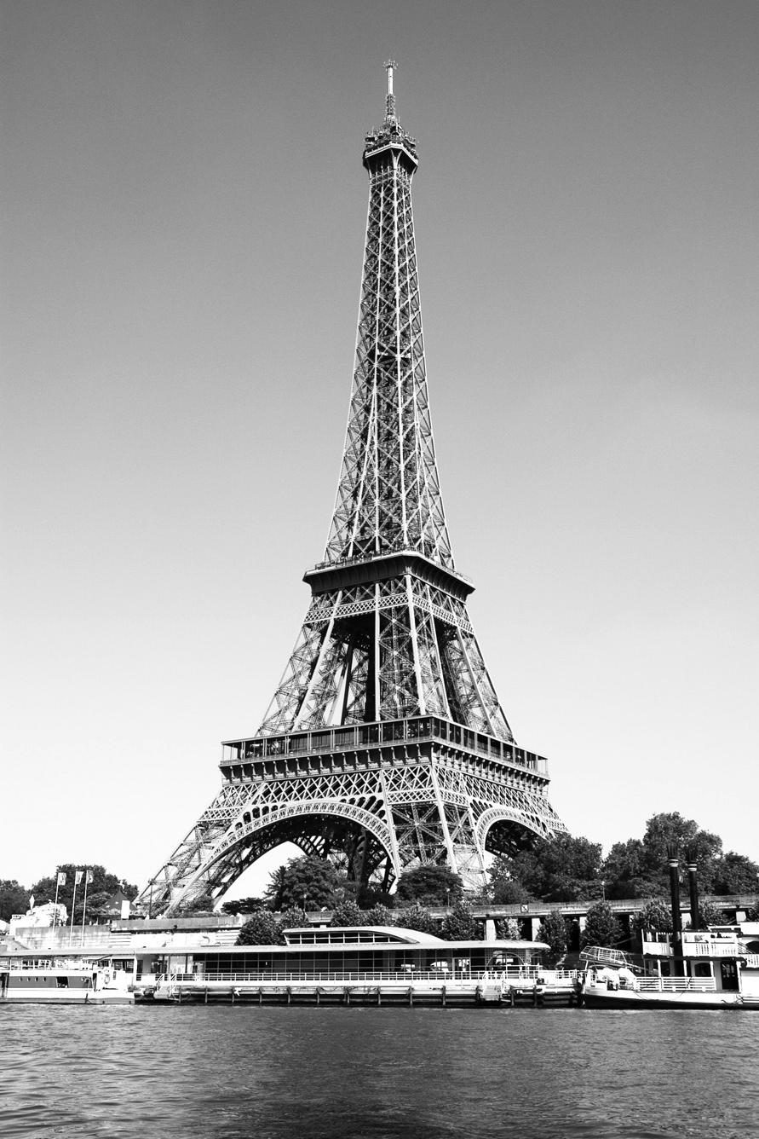x

Nom : La tour Eiffel

Âge : 127 ans

Taille : 324 mètres

Adresse : Champ-de-Mars, 75007 Paris

Particularité : inscrite comme monument historique
au patrimoine mondial de l’UNESCO.

x
À quoi attribuez-vous votre célébrité ?
Tout d’abord à ma taille, 324 mètres ! Pendant 41 ans, j’ai été la plus haute
du monde. Et puis à la technologie qui a rendu possible ma silhouette élancée. J’ai été la vitrine du savoir-faire industriel français.
51
x
ÉCRIRE
© Nathan 2016 – Photocopie autorisée pour une classe seulement.
Vous avez connu les deux guerres mondiales ; comment cela s’est-il passé pour vous ? Mon souvenir le plus excitant date de la Première Guerre mondiale : j’étais équipée de récepteurs pour les armées et j’ai pu capter des messages secrets provenant de l’armée allemande ! J’aurais dû avoir une décoration !

x
Et à part votre rôle vitrine, à quoi servez-vous ?
J’ai été plusieurs fois utilisée pour des expériences scientifiques. Aujourd’hui, je sers d’émetteur. Grâce à moi, des gens reçoivent la radio et la télévision.

x
Être le monument symbole de la ville de Paris, cela vous fait-il plaisir ?
Depuis ma création en 1889, j’ai l’habitude de la célébrité. J’ai été construite pour l’Exposition universelle de Paris. Les autres pavillons exposés ont été détruits mais pas moi et je suis, aujourd’hui, le premier monument payant visité au monde.

x
Des élèves visitent Paris. Impressionnés par la tour Eiffel, ils décident de
l’interviewer. La vieille dame se livre à des conﬁdences.

x
Une vieille dame à la santé de fer

x
À propos de décoration, comment faites-vous pour être si bien conservée ?
Ne le dites pas trop, mais j’ai parfois recours à la rénovation. Il a fallu deux années et des tonnes de peinture mais, en 2010, j’étais complètement repeinte.
Depuis 2014, j’ai de jolies dalles transparentes au premier étage. Il faut s’entretenir quand on est une star !

x

Les élèves de l’école Jules-Ferry.

2 ✱ ✱ Écris des questions que tu aimerais poser à la tour Eiffel.

a. Une question avec un sujet inversé : ...................................................................................................................................................................................................................................................................................................................................................................

............................................................................................................................................................................................................................................................................................................................................................................................................................................................................................................................................................................................................

b. Une question avec un mot interrogatif : ..............................................................................................................................................................................................................................................................................................................................................

............................................................................................................................................................................................................................................................................................................................................................................................................................................................................................................................................................................................................

c. Une question avec simplement un point d’interrogation : .......................................................................................................................................................................................................................................

............................................................................................................................................................................................................................................................................................................................................................................................................................................................................................................................................................................................................
52

